关于重庆市綦江区生活垃圾焚烧发电项目水土保持设施自主验收资料报备的公告

经形式审核，重庆市綦江区生活垃圾焚烧发电项目水土保持设施经重庆市綦江区三峰环保发电有限公司验收合格，水土保持设施自主验收资料符合格式规定，并已在工程建设验收公示网公示，同意接受报备并予公告。

附件：重庆市綦江区生活垃圾焚烧发电项目水土保持设施验收鉴定书

重庆市水利局
2022年10月8日

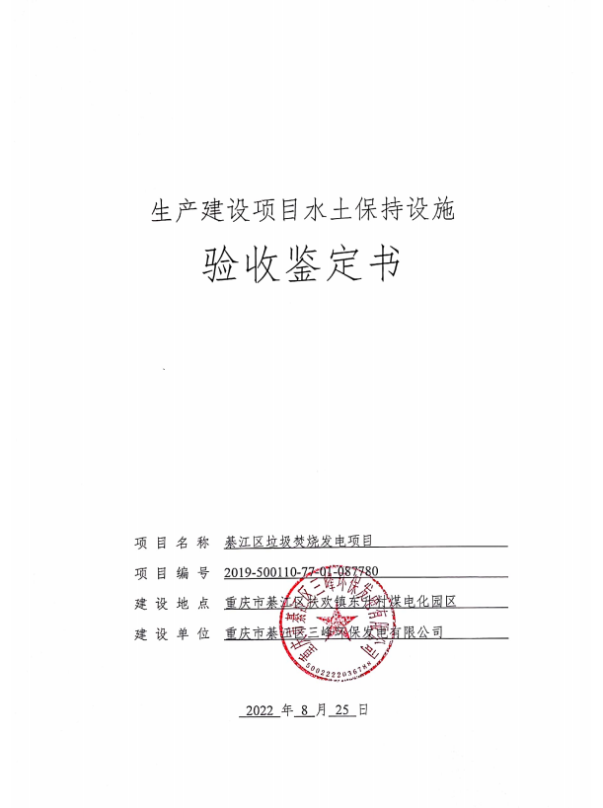

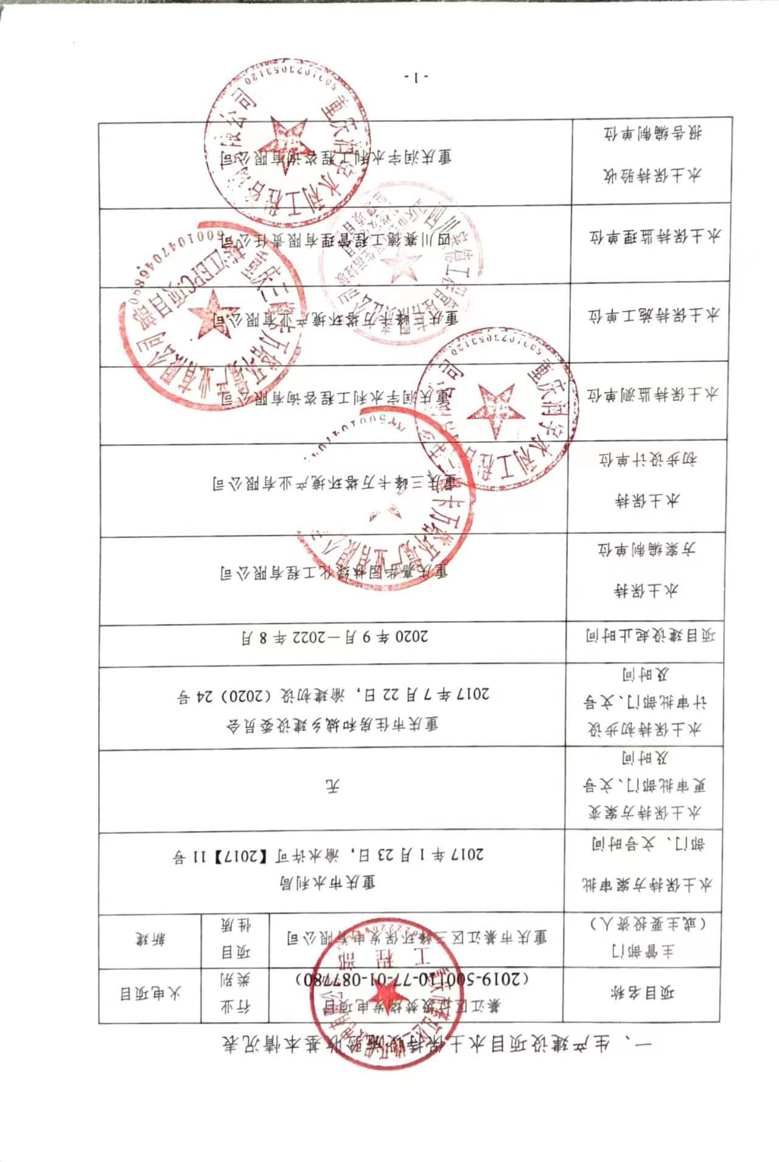二、验收意见
根据《开发建设项目水土保持设施验收管理办法》、《水利部关于加强事中事后监管规范生产建设项目水土保持设施自主验收的通知》，本项目于2022年8月25日在重庆市綦江区三峰环保发电有限公司会议室召开了綦江区垃圾焚烧发电项目水土保持设施验收会议。参加会议的有建设单位重庆市綦江区三峰环保发电有限公司，水土保持方案编制单位重庆嘉华园林绿化工程有限公司、水土保持验收技术服务单位重庆润宇水利工程咨询有限公司，以及水土保持监理和施工等单位的代表，会议成立了验收组（名单附后）。
会前验收组及与会代表检查了工程现场，会中查阅了技术资料，听取了建设单位、监理单位、技术服务单位关于水土保持设施自验情况、经质询、讨论，形成了綦江区垃圾焚烧发电项目水土保持设施验收意见。
（一）项目概况
綦江区垃圾焚烧发电项目厂址位于綦江区扶欢镇东升村煤电化园区内，距扶欢镇镇区现状用地边界约2.1km，距现状电厂约0.98km。项目服务范围为重庆市辖内的綦江区、南川区和万盛经开区，项目服务年限为30年。总处理规模为1000t/d，2×500t/d。年处理生活垃圾总量为36.5万t；采用“垃圾全量焚烧+飞灰固化+剩余物卫生填埋”工艺，配置2×500t/d机械炉排焚烧炉和1×25MW纯凝汽轮发电机组，烟气净化采用“SNCR+半干法（高速旋转雾化反应器）+干法（熟石灰）+活性炭吸附+布袋除尘”的组合工艺技术。
本工程于2020年9月开工建设，至2022年8月完工。工程建设包括厂区、供水工程区、厂外道路区、临时施工营地区和表土临时堆放场区，实际防治责任范围为7.97hm²，均为项目建设区，其中永久占地面积为5.53hm²，临时占地2.44hm²；工程建设期土石方挖填总量为17.83万m³，其中挖方为2.98万m³（含表土剥离1.53万m³），填方总量为14.85万m³（含表土回填1.53万m³），借方量为11.87万m³，借方来源为煤电化园区西侧南北干道工程，无弃方；生产运行期产生的灰渣主要包括炉渣及飞灰两大部分，炉渣已进行综合利用，飞灰经处理后委托第三方进行隔离填埋处理，生产运行期无弃方；因此本工程实际未产生弃方。
工程建设期间，建设单位委托了中国二十冶集团有限公司（主体土建单位）为水土保持设施施工单位，委托四川赛德工程管理有限责任公司（主体监理单位）为水土保持设施监理单位，项目整体只划分为一个标段，在施工过程中，施工单位按照批复水土保持方案及监理人员现场提出的水土保持要求，采取相关水土保持措施，对防治水土流失起到了积极作用。监理单位按照水土保持要求，派出了水土保持专业监理工程师负责指导项目水土保持的实施。
本工程建设期实际完成水土保持措施有表土剥离1.53万m³，表土回填1.53万m³，雨水管网1704m，排水（盖板）沟1950m，土地整治3.42hm²，厂内绿化1.65hm²，撒播草籽1.69hm²，临时排水沟590m，临时沉砂池1口，临时遮盖15300m²，车辆冲洗站1座，临时种草0.41hm²。
实际完成水土保持总投资为432.77万元，其中：工程措施191.25万元，植物措施215.29万元，临时措施9.43万元，监测措施4.0万元，独立费用12.80万元，本项目已列入到2020年重庆市重大生态环保工程，属于市政生态环境保护基础设施项目，符合免征水土保持补偿费的情形，重庆市水利局根据有关规范要求对本工程予以免征水土保持补偿费。
（二）水土保持方案批复情况
2017年1月，重庆嘉华园林绿化工程有限公司编制完成了《綦江区垃圾焚烧发电项目水土保持方案（报批稿）》，重庆市水利局以“（渝水许可【2017】11号）”文对綦江区垃圾焚烧发电项目水土保持方案报告书进行了批复。
批复防治责任范围：包括项目建设区及直接影响区，防治责任范围总面积为7.32hm²，其中项目建设区面积为6.61hm²，直接影响区面积为0.71hm²。
批复水土保持措施：
（1）厂区：雨水管网1227m，表土剥离1.09万m³，盖板沟926m，表土回填1.13万m³，土地整治1.52hm²，厂内绿化1.521.52hm²，撒播草籽1.051.52hm²，临时排水沟294m，临时沉砂池2口，彩条布遮盖6900m²，编制土袋拦挡627m。
（2）厂外道路区：雨水管网87m，表土剥离0.04万m³，撒播草籽0.07hm²，彩条布遮盖100m²，编制土袋拦挡61m。
（3）供水工程区：表土剥离0.01万m³，表土回填0.01万m³，土地整治0.2hm²，撒播草籽0.2hm²，彩条布遮盖1850m²。
批复水土保持投资：水土保持总投资为411.45万元，其中主体已列投资为279.38万元，方案新增投资为132.07万元。方案新增投资中，工程措施占61.27万元，植物措施0.61万元， 临时措施15.91万元，监测措施12.55万元，独立费用21.79万元，基本预备费6.73万元，水土保持设施补偿费13.22万元。
批复的六项指标值：采取的是建设生产类项目二级防治标准，扰动土地整治率95%，水土流失总治理度88%，土壤流失控制比1.0，拦渣率95%，林草植被恢复率98%，林草覆盖率23%。
（三）水土保持初步设计情况
本工程《水土保持方案方案报告书》编制完成后，建设单位将水土保持措施设计纳入到了主体当中实行合并管理，在后续的初步设计和施工图设计阶段将工程措施和植物措施纳入主体进行了合并设计，初步设计报告中形成了水土保持专篇，并对排水系统、表土剥离、景观绿化、撒播草籽、临时排水和临时遮盖等防治措施作出了要求和规定，特别是排水沟、雨水管网、景观绿化等措施进行了典型施工图的设计。
（四）水土保持监测情况
2021年1月，重庆润宇水利工程咨询有限公司开展了水土保持监测工作，并于2022年8月完成监测任务后提交了《綦江区垃圾焚烧发电项目水土保持监测总结报告》，下文中简称《水土保持监测总结报告》，主要结论为：建设单位和施工单位基本能够按照《水土保持方案报告书》要求，履行生产建设项目水土保持职责，做好各项水土流失防治任务，积极落实了防治责任范围内的各项措施，尽量减少地表扰动和土方开挖量，尽可能减轻了水土流失危害。施工期间，实施的工程措施、植物措施和临时措施，总体上布局合理，有效的控制了人为水土流失的发生。工程结束后，在水土流失防治责任范围内的水土保持设施具备正常运行条件，且能持续、安全、有效运行，水土保持设施的管护、维护措施落实到位，具备生产建设项目水土保持设施验收的条件。本项目水土保持监测三色综合评价为“绿色”。
（五）验收报告编制情况和主要结论
2022年8月，重庆润宇水利工程咨询有限公司编制完成了《綦江区垃圾焚烧发电项目水土保持验收报告》。意见主要结论为：
（1） 工程前期已按照水土保持的法律法规编报了水土保持方案，开展了水土保持后续设计、监理、监测工作；施工结束后委托第三方单位编制了水土保持设施验收报告；水土保持法定程序已基本完善，符合水土保持设施验收条件。
（2）建设单位已按批复的水土保持设计文件要求，结合工程实际实施了水土保持各项工程措施、植物措施和临时措施，水土保持单位工程、分部工程经施工单位自评、监理单位复核，质量全部达到合格标准，合格率达到了100.00％，满足了水土流失防治要求，符合水土保持设施验收条件。
（3）项目建设区内的扰动土地整治率、水土流失总治理度、土壤流失控制比、拦渣率、林草植被恢复率和林草覆盖率等6 项防治指标符合达到建设生产类项目二级防治标准，符合《水土保持方案报告书》和相关规范要求，符合水土保持设施验收条件。
（4）建设单位在水土流失防治责任范围内的水土保持设施具备正常运行条件，且能持续、安全、有效运行，符合水土保持设施验收的条件。
（5）工程已建成的水土保持设施，建设单位已指派专人负责日常管理维护工作，保证水土保持设施正常运行。从目前的运行情况看，水土保持管理责任明确，规章制度落实到位，符合水土保持设施验收的条件。
（六）验收结论
综上所述认为：该项目实施过程中基本落实了水土保持方案及批复文件要求，完成了水土流失预防和治理任务，水土流失防治指标基本达到水土保持方案确定的目标值，符合水土保持设施验收的条件，同意该项目建设期的水土保持设施通过验收。
（七）后续管护要求
继续加强对项目区运营管理范围内已实施的植物措施的养护，加强厂区内的景观绿化措施抚育管理。

